Lucrare de laborator № 8

Tema : Determinarea raportului capacităţilor termice ale gazelor C_{p}/C_{v}

I. Scopul lucrării : determinarea capacităţilor termice molare ale aerului la presiune şi volum constant.

II. Aparate şi accesorii folosite : vas de sticlă,pompă,cronometru,manometru

III. Descrierea instalaţiei :
Montajul experimental se compune dintr-un vas (recipient) de sticlă unit cu un
manometru de apă , şi cu o pompă şi un robinet.

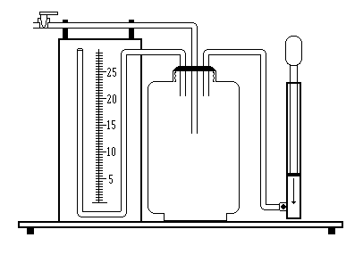
IV. Formula de calcul :
h”₀ – diferenţa de presiune

τ – timpul relaxare

γ – raportul dintre C_{p} şi C_{v}

V. Tabela măsurărilor şi determinărilor :

τ (s) | 5 | 5 | 5 | 5 | 5 | 5 | 5 | 5 | 5 | 5 | 5
L₁ 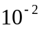(m) | 30 | 30 | 30 | 30 | 30 | 30 | 30 | 30 | 30 | 30 | 30
L₂ (m | 4.7 | 4.7 | 4.7 | 4.7 | 4.7 | 4.7 | 4.7 | 4.7 | 4.7 | 4.7 | 4.7
H (m) | 25.3 | 25.3 | 25.3 | 25.3 | 25.3 | 25.3 | 25.3 | 25.3 | 25.3 | 25.3 | 25.3
l₁  (m) | 19.8 | 19.6 | 19.4 | 19.1 | 18.9 | 18.7 | 18.5 | 18.4 | 18.3 | 18.3 | 18.2
l₂  (m) | 15.4 | 15.6 | 15.8 | 16.2 | 16.4 | 16.6 | 16.8 | 16.9 | 17.0 | 17.0 | 17.2
h’’₀ (m) | 4.4 | 4.0 | 3.6 | 2.9 | 2.5 | 2.1 | 1.7 | 1.5 | 1.3 | 1.3 | 1.0
lg h’’₀ | 1.64 | 1.6 | 1.55 | 1.46 | 1.39 | 1.32 | 1.23 | 1.17 | 1.11 | 1.11 | 1.00

VI. Exemplu de calcul :
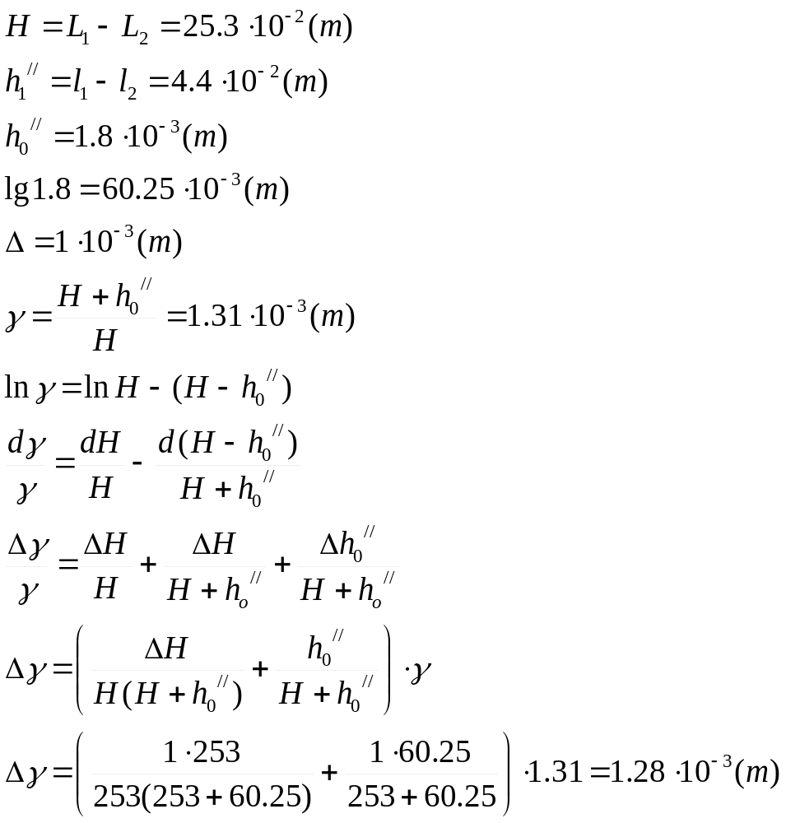

VII. Calculul erorilor :
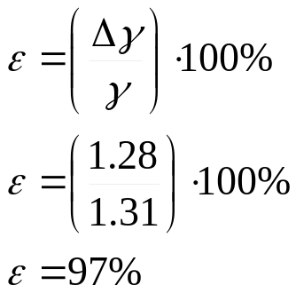

VIII. Rezultatul final :
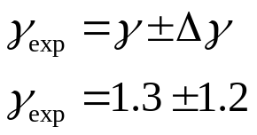

IX. Concluzii :
In aceasta lucrare de laborator am studiat cum se afla raportul capacitatilor termice ale gazelor C_{p}/C_{v} cu ajutorul procesului adiabatic (care decurge fara schimb de caldura adica Q=0). La inchiderea robinetului presiunea din interiorul vasului nu reuseste sa se egaleze cu mediul exterior, adica procesul adiabatic nu decurge complet, dupa cum am observat si eroarea este destul de mare ca de 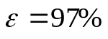. Rezultatul final sa obtinut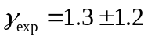. Acest experiment in mult depinde ca temperatura mediului exterior sa ramina constant altfel experimentul nu va decurge normal si nu va fi unul adiabat.

